Resumen: Proyectos

En este documento podemos observar los siguientes aspectos:

* Estrategia de aprendizaje efectiva
* Atrapar la atención del estudiante
  + Estaciones
  + Fracciones
  + Ciencias
* Diferencia entre proyecto y clase convencional
  + Trabajo colaborativo
  + Investigación a largo plazo
  + Centrado en el estudiante
  + Toma de decisiones por parte del maestro
  + Centrada en la escuela
  + Pruebas de evaluación
  + Reflexiona
  + Autónomo
* Motivación para hacer los trabajos
* Mayor capacidad de aprendizaje
* Resolución y toma de decisiones

Los proyectos se basan diferentes tipos de aprendizaje como son: en el constructivismo, aprendizaje por indagación y aprendizaje basado en problemas, esto nos quiere decir que vamos construyendo nuestro conocimiento y comprensión de nuestro mundo a través de experiencia y reflexión, así como aumenta su motivación, aumenta su colaboración y desarrolla su autonomía.

Para realizar o empezar a elaborar un proyecto nos debemos basar en las habilidades, aptitudes y áreas de oportunidad de cada grupo o las que queremos desarrollar. Esto pude ser benéfico tanto como para los alumnos de alto rendimiento como de bajo, ya que suelen ser los que mas entusiasmo le ponen a cada actividad.

Para esto te puedes basar en diferentes indicadores tanto para alumnos como para maestros:

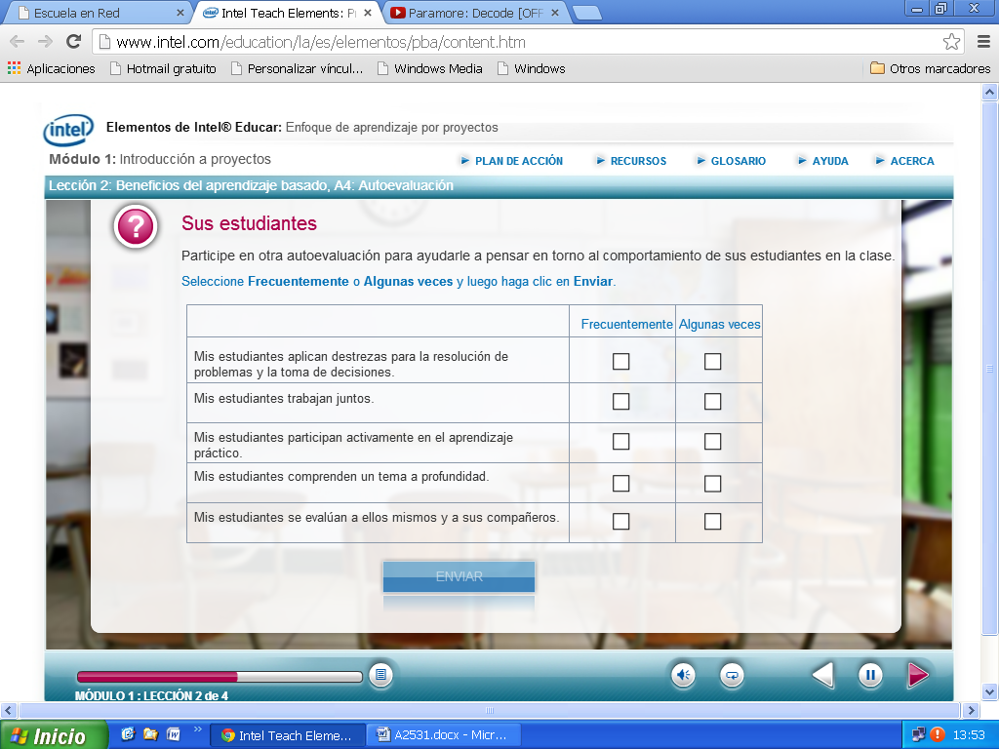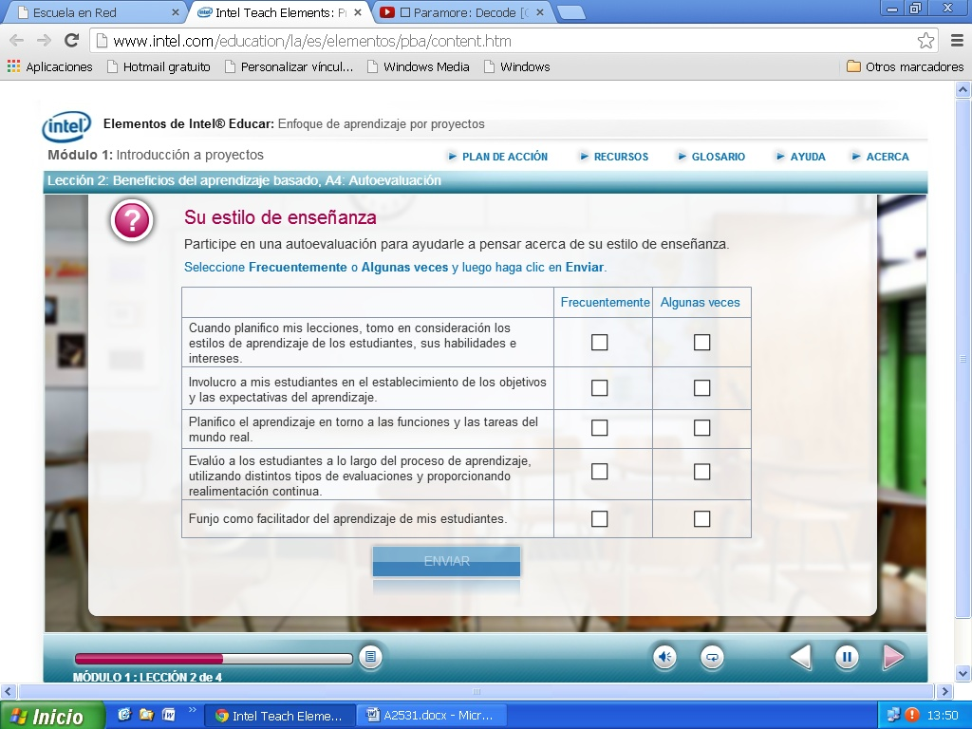

Proyectos Efectivos

Para que un proyecto tenga buenos resultados debemos tener en cuenta que los roles cambian ya sea como maestro, estudiante, padre de familia y otros adultos. D ideal manera debe tener una estructura según el currículo, ya que se basa en los conocimientos y en los objetivos planeadas en el currículos. Para un mejor control debe tomar en cuenta lo siguiente:

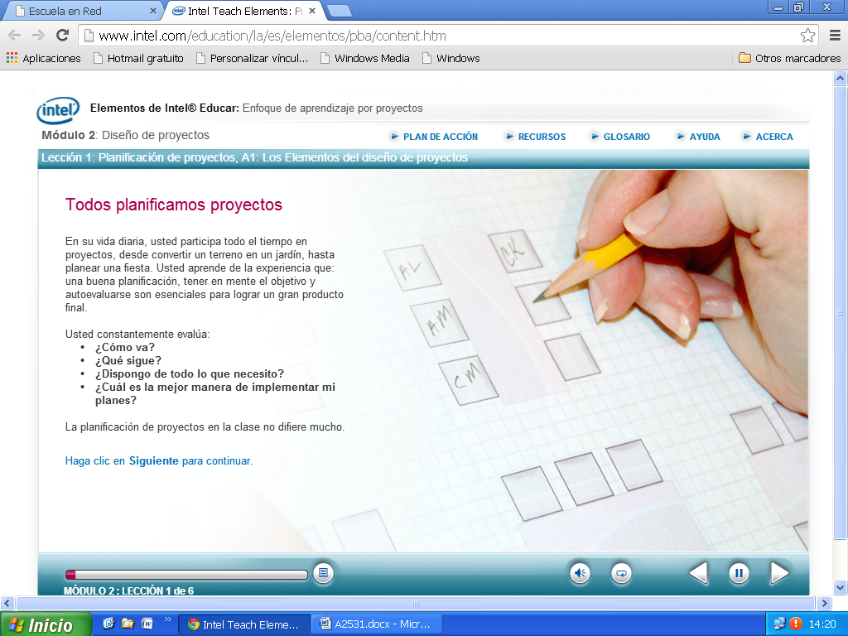

Diseño de proyectos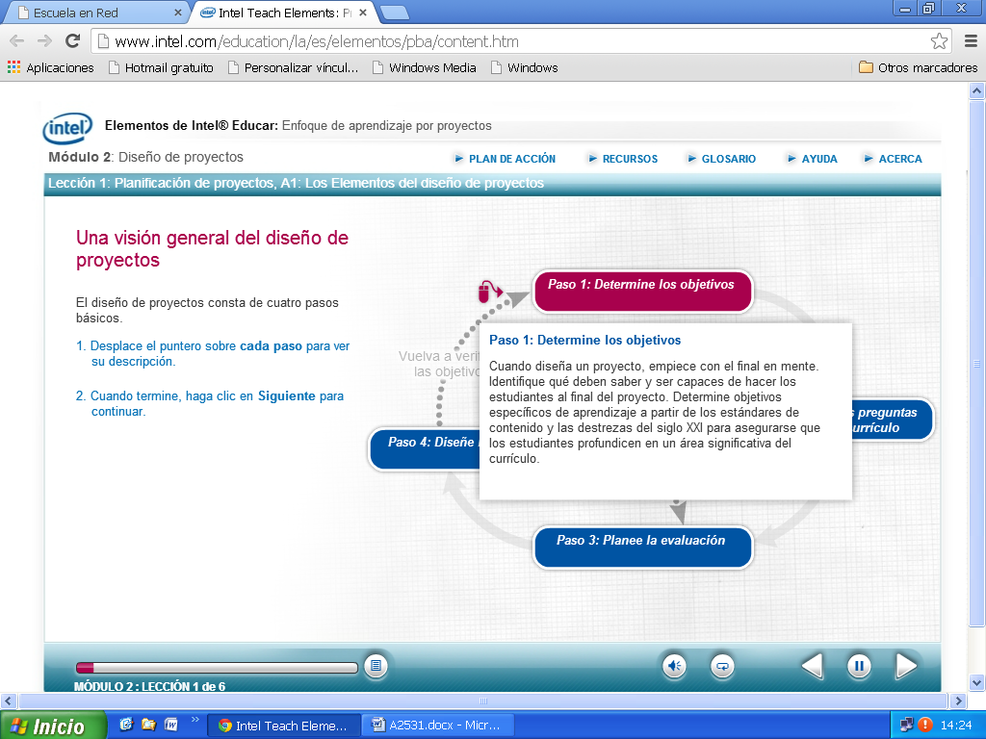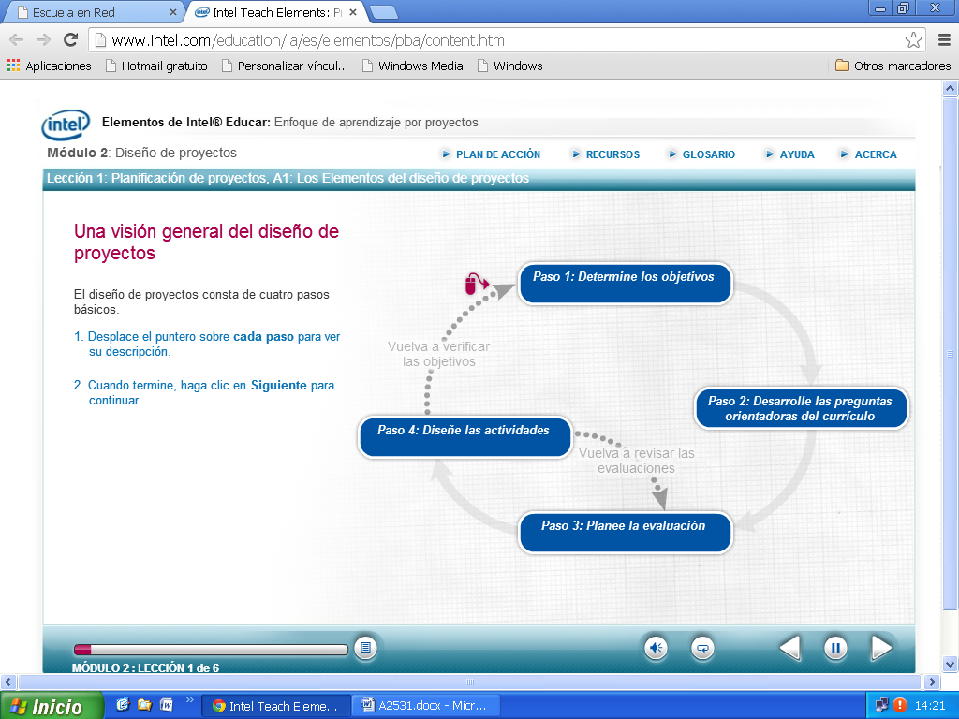

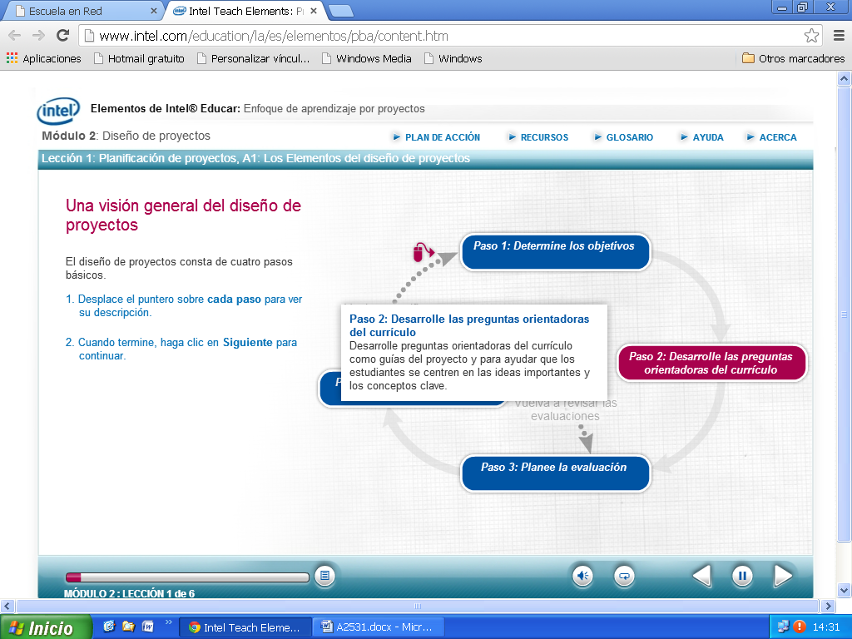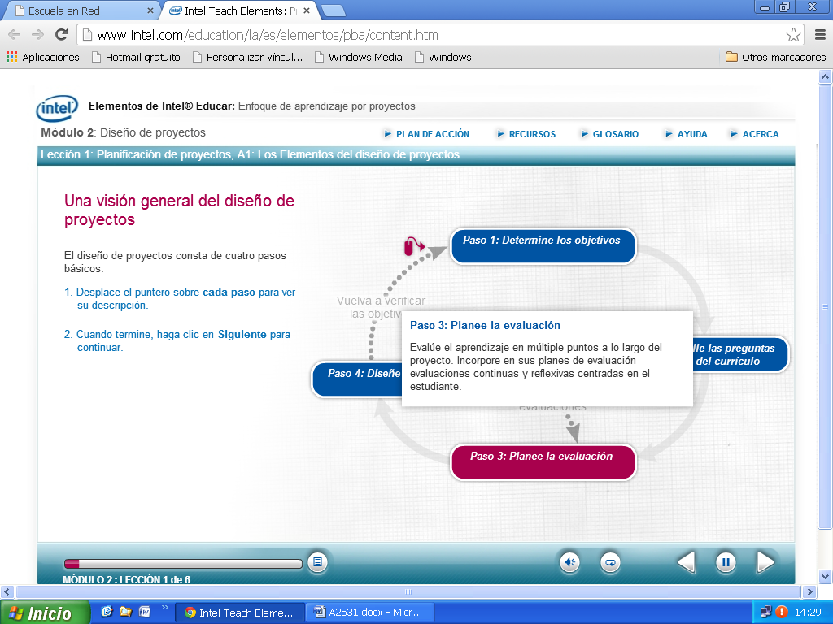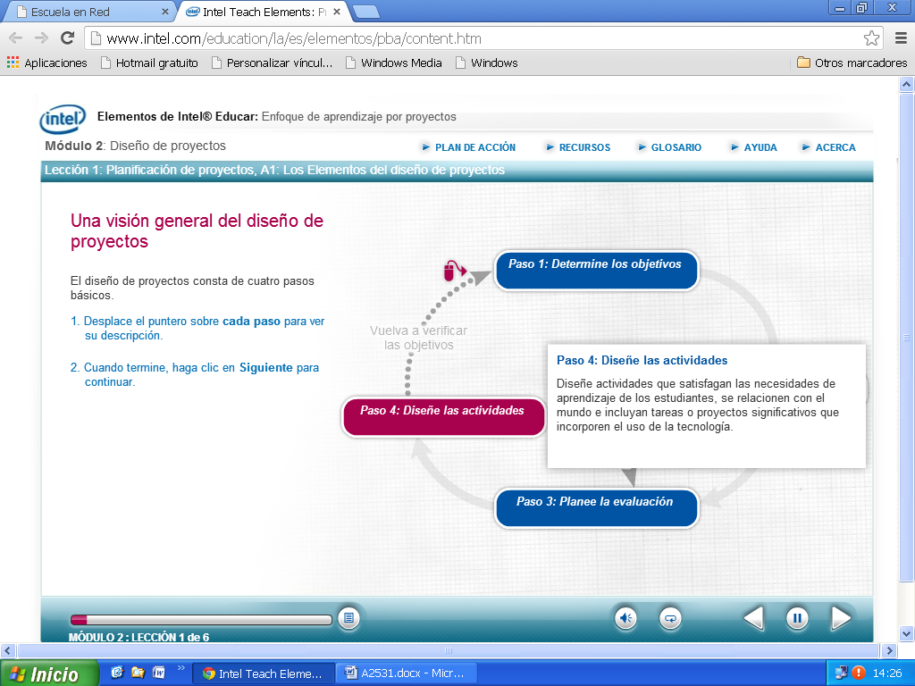

Tomando estos puntos en cincuenta realizaremos nuestro proyecto, ya que son los pasos o secuencia adecuada para realizarlos, desarrollando las destrezas básicas para ala visa, las destrezas de aprendizaje de innovación destrezas en información medios y tecnología guiándonos en la materia básica del currículo.

De igual manera debemos hacer preguntas o interrogantes (Esenciales, unidad y contenido), estas nos llevaran al desarrollo del proyecto ya que impulsa al alumno a encontrar soluciones cada vez mas especificas hasta llegar a la realización o conclusión de la solución más viable y tangible.

Para evaluar que desarrollo están llevando los alumnos nos basaremos en las prenguntas , ya que funcionan como aguia, también los alumnos se pueden reunir para encontrar a la mejor solución a la incognita eso les ayudara a trabajar en equipo y saber elegir y ver los puntos de vista de las demás personas que intgran en grupo.

Dspues de tomar en cuenta todos aspectos antriores, podemos empezar a planear las actividades a realizar.